**# AppMaskoteando**



**Descripción**:

La siguiente aplicación es un proyecto basado en React con el objetivo de estar diseñado para facilitar la comunicación y el acceso a los servicios veterinarios. Está dirigido a dueños de mascotas y profesionales veterinarios. La aplicación ofrece programación de citas, diagnóstico clínico, emergencias, acceso a información médica, lo que permite detectar, prevenir patologías y traumas en todas las etapas de las mascotas.

**Objetivos**:

Facilitar la programación de citas: La app permitirá a los usuarios agendar citas con veterinarios de manera rápida y sencilla, evitando esperas innecesarias y optimizando el tiempo tanto de los dueños como de los profesionales.

Acceso a información médica: Ofrecer una base de datos confiable y actualizada con información sobre diferentes enfermedades, síntomas comunes, cuidados preventivos y recomendaciones para el bienestar de las mascotas.

Recordatorios y alertas: Implementar un sistema de recordatorios y alertas para que los usuarios reciban notificaciones sobre citas programadas, fechas de vacunación, administración de medicamentos y otras actividades importantes para el cuidado de sus mascotas.

Identificar las necesidades de los dueños de mascotas y profesionales veterinarios.

Determinar los requisitos funcionales y no funcionales de la app.

**Funcionalidades**:

La app cuenta con botones del menú superior para acceder a las diferentes opciones:

- **Inicio**: landing page para imagen institucional y acceder a las funcionalidades

- **Nosotros** : información institucional y resumen de actividades que desarrollamos

- **Contacto**: formulario de contacto

- **Registro**: Dar de alta en el sistema a la mascota

- **Login**: Acceso administrativo que habilita la vista de mascotas registradas

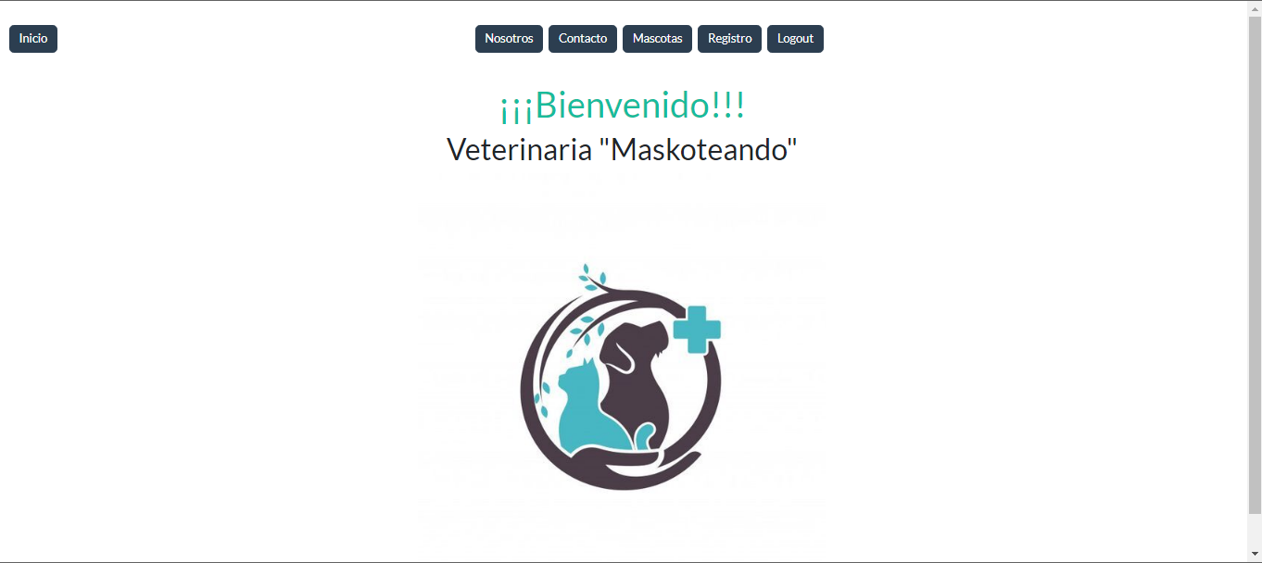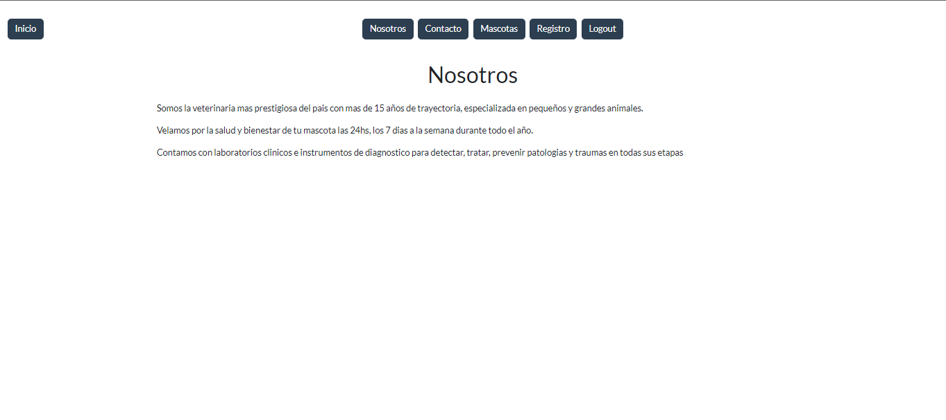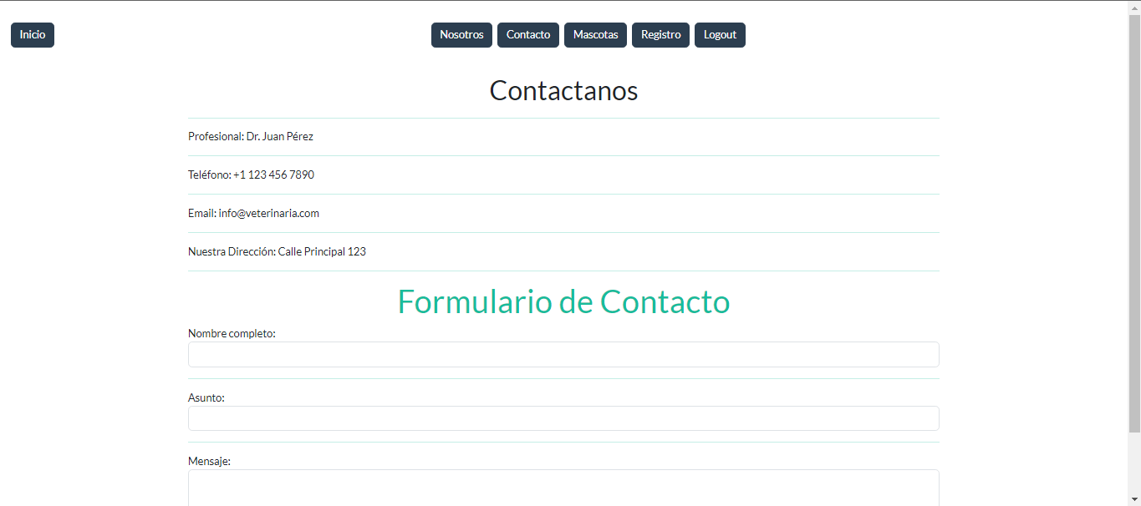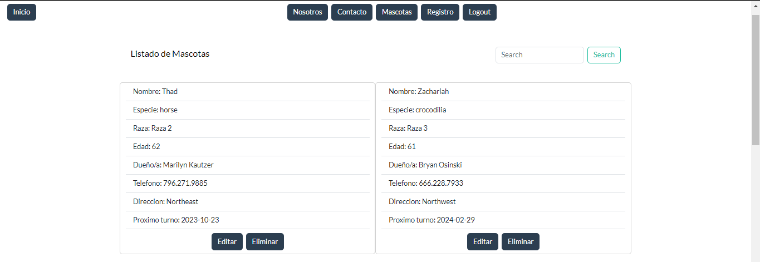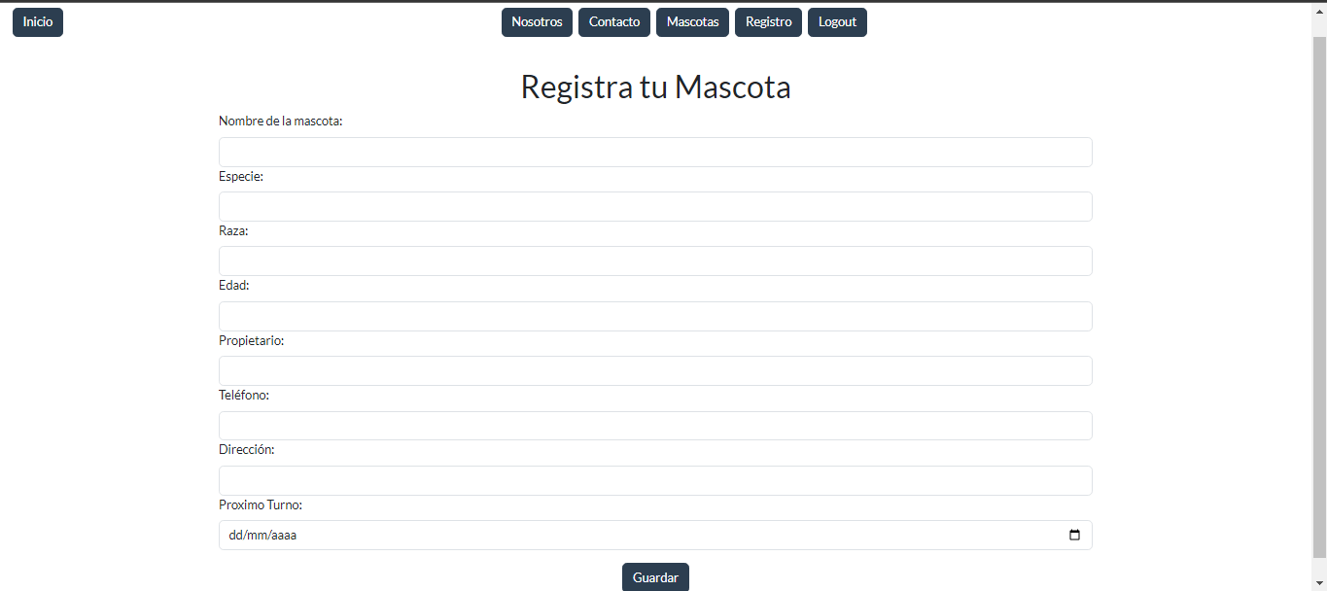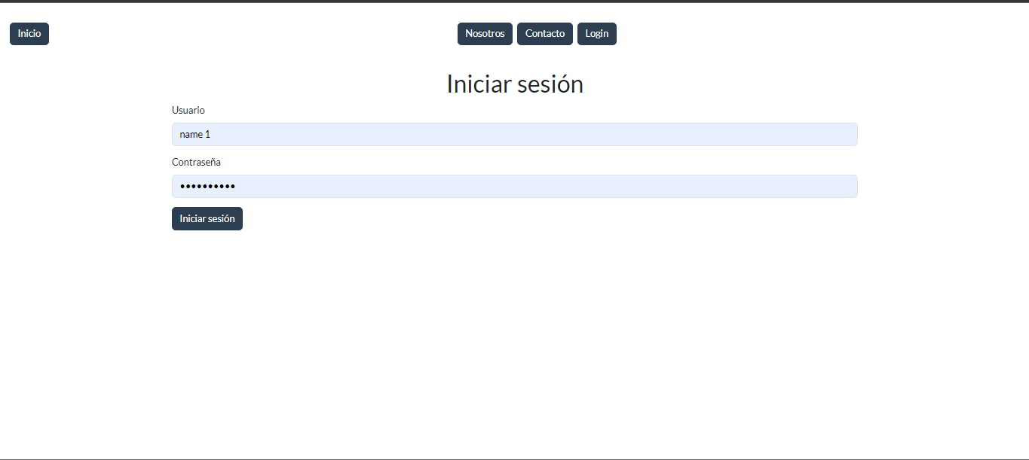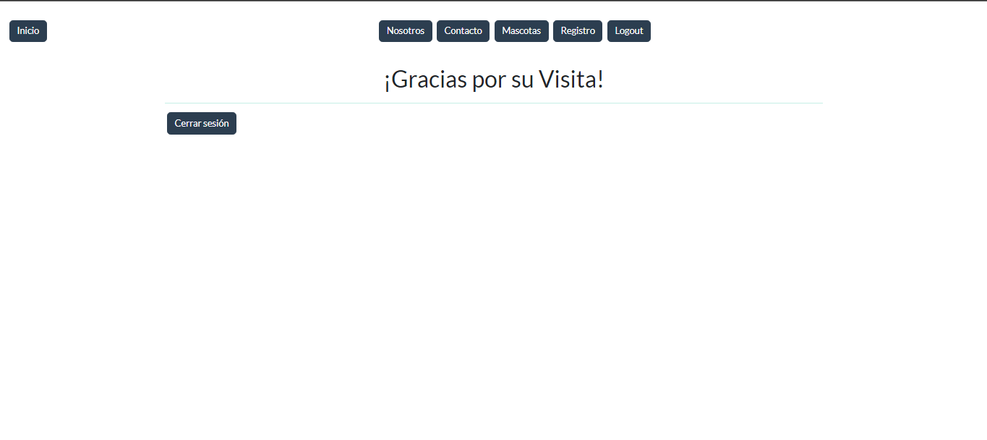

**Tecnologías que se aplicaron:**

React: biblioteca JavaScript de código abierto utilizada para construir la interfaz de usuario de la aplicación.

API de contexto: función React utilizada para administrar el estado global del usuario y los permisos de acceso.

Hooks: Hooks como useState, useEffect y useContext se utilizan para administrar el estado y el ciclo de vida de los componentes.

API simulada: donde creamos y usamos nuestro backend de prueba.

Fetch API: utilizamos JavaScript Fetch API para realizar solicitudes a la API y obtener los datos de las tarjetas de las mascotas y sus propietarios

React router: Biblioteca que facilita el proceso de definición de las rutas de navegación dentro de nuestra aplicación.

Alerta: Plugin con el que damos un aspecto profesional a los mensajes que se le envían a los usuarios para obtener la respuesta a su petición.

GitHub: para gestión de proyectos y control de versiones de código.

CSS: CSS se utiliza para el diseño y presentación de la página.

Bootstrap: Herramienta que permite crear una interfaz web, a través de lenguajes de programación como HTML, CSS o JavaScript;

**Requerimientos para instalación del Proyecto:**

**Instrucciones de Instalación:**

1.Abra el repositorio de GitHub.

2.Haga clic en el botón "Código" o "Código" en el lado derecho del repositorio, justo encima de la lista de archivos. Esto le mostrará la URL del repositorio.

3.Copie la URL del repositorio. Puede hacerlo haciendo clic en el botón Copiar junto a la URL o seleccionando y copiando manualmente la URL.

4.Abra una terminal o línea de comando en su máquina local.

5.Navegue hasta el directorio donde desea clonar el repositorio. Puede usar el comando cd seguido de la ruta del directorio.

6.Ejecute el siguiente comando para clonar el repositorio:

git clone URL del repositorio.

7.Presione Enter para ejecutar el comando. Git comenzará a clonar el repositorio en su máquina local. Verá una indicación de progreso y, una vez finalizado, se creará un nuevo directorio con el nombre del repositorio.

8.Dependencias del proyecto: los proyectos de Node.js suelen incluir un archivo package.json que contiene una lista de las dependencias necesarias para el proyecto. Una vez que haya clonado el repositorio del proyecto en su computadora, puede instalar las dependencias ejecutando el siguiente comando en el directorio del proyecto:

instalación npm, esto instalará todas las dependencias necesarias como se especifica en el archivo package.json.

**Conclusión**:

Durante el desarrollo del proyecto de la aplicación, adquirimos una experiencia que destaca la importancia de aplicar Scrum y seguir buenas prácticas. Estas nos han permitido alcanzar resultados exitosos y crear una aplicación de calidad.

La implementación de Scrum ha sido fundamental para llevar a cabo de manera efectiva el proyecto. Al dividir el trabajo en Sprint y realizar reuniones diarias, hemos logrado un enfoque que nos ha permitido adaptarnos a los cambios y obtener retroalimentación frecuente. Gracias a una mayor colaboración, transparencia y productividad dentro del equipo de trabajo.

Seguir buenas prácticas es crucial para garantizar la calidad de la aplicación. Al utilizar una codificación, realizar pruebas y reutilización de código, se logra un código limpio y sostenible. Facilita la detección y corrección de errores.

Scrum y las buenas prácticas aportaron varios beneficios cómo entregar incrementos de la aplicación de forma regular y rápida, lo que ha permitido obtener retroalimentación y ajustar el enfoque según las necesidades de los usuarios. Esto ha resultado en una mayor satisfacción del cliente y una mejora continua de la aplicación.

Integrantes: Victoria Garcia, Claudia Mancini, Andres Schroeder, Guido Yacob, Lorena Valenzuela.

Link a Carpeta de Drive: <https://drive.google.com/drive/u/0/folders/17JaOX352FwpKyoV2c1CO97U7m0v9d63Q>

Link al Repositorio de Github:

<https://github.com/GVictoria90/AppMaskoteando.git>